Chorzów, 28.06.2021 r.

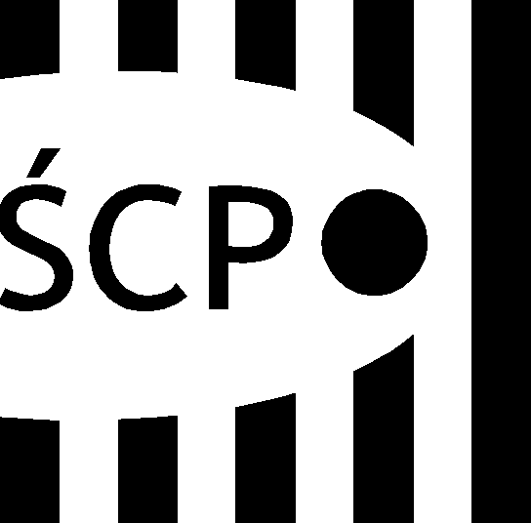

Śląskie Centrum Przedsiębiorczości
ul. Katowicka 47
41-500 Chorzów
tel. +48 32 743 91 60
fax +48 32 743 91 61
scp@scp-slask.pl
www.scp-slask.pl

SCP-I-4.383.4.2021.KWi

Wszyscy Wykonawcy

WYBÓR NAJKORZYSTNIEJSZEJ OFERTY

Dotyczy:
Zakup produktów promocyjnych na potrzeby ŚCP.

SCP/ZP/383/1-034/2021
Do Zamawiającego wpłynęły oferty następujących firm:
Lp. | Nazwa Wykonawcy | Łączna wartość oferty brutto | Ilość otrzymanych punktów | Potwierdzenie spełniania warunków  spełnia/nie spełnia
1. | ATIKA – Jerzy Staniszewski  ul. Nidziańska 4  60-406 Poznań | 10 338,15 zł | 92,21 | spełnia
2. | SIDE Agencja Reklamowa Remigiusz Gremlik  ul. Batorego 1  05-250 Radzymin | 10 885,50 zł | 87,57 | spełnia
3. | NETRA Reklama  Patrycja Piaskowska  ul. Turystyczna 192  43-384 Jaworze | - | - | nie spełnia
4. | F.H.U. Europartners  Mirosław Dudek  ul. Wieniawskiego 49  43-100 Tychy | 14 489,40 zł | 65,79 | spełnia
5. | FPHU CONSNET Jan Glina  ul. Golikówka 20  30-723 Kraków | 10 793,25 zł | 88,32 | spełnia
6. | Studio Siedem  Żółtowski Grzegorz  ul. Myślenicka 186  30-698 Kraków | 10 055,25 zł | 94,81 | spełnia
7. | GoMa Mariusz Markut  ul. Mireckiego 13  37-450 Stalowa Wola | 13 517,70 zł | 70,52 | spełnia
8. | PRESTIGE SARA BŁASZCZYK  ul. Cybernetyki 19b  02-677 Warszawa | 10 227,45 zł | 93,21 | spełnia
9. | Diadal Group  Mateusz Pasierbek  ul. Winogronowa 17  05-831 Rozalin | 13 776,00 zł | 69,20 | spełnia
10 | PPHU LIR Elżbieta Zajet  Biuro Reklamy  ul. Grunwaldzka 2  82-300 Elbląg | 14 145.00 zł | 67,40 | spełnia
11 | MIKODRUK COMPUTER S.C.  Jacek i Sylwia Mikołajczyk  ul. Ptolemeusza 23  62-800 Kalisz | 10 885,50 zł | 87,57 | spełnia
12 | PW Domar Markocki  ul. Rynkowa 4  41-250 Czeladź | 10 270,50 zł | 92,82 | spełnia
13 | Mirosław Komin MK STUDIO  AGENCJA REKLAMOWA  Os. Jana III Sobieskiego 7/46  60-688 Poznań | 10 049,10 zł | 94,86 | spełnia
14 | STUDIO MRÓWKA  Joanna Foryś-Maziak  ul. Czechosłowacka 7  30-328 Kraków | 9 532,50 zł | 100 | spełnia

Zamawiający dokonał wyboru najkorzystniejszej oferty firmy:
STUDIO MRÓWKA
Joanna Foryś-Maziak
ul. Czechosłowacka 7
30-328 Kraków

wartość oferty: 9 532,50 zł

